В Дрибине выбрали лучшую команду юных спасателей-пожарных
На базе районного отдела по чрезвычайным ситуациям прошел слет юных спасателей-пожарных. Его организаторами выступил районный отдел по чрезвычайным ситуациям, отдел по образованию райисполкома.
В районном этапе конкурса принимали участие команды местных учреждений образования.
Во время состязаний юным спасателям нужно было продемонстрировать не только физическую подготовку, но и показать свои знания в области основ безопасности жизнедеятельности.
Открыл мероприятие начальник Дрибинского районного отдела по чрезвычайным ситуациям Дмитрий Шайков:
— Слет юных спасателей-пожарных ежегодно собирает на одной площадке молодых людей, которые готовы продемонстрировать свои знания по основам безопасности жизнедеятельности и готовность действовать в чрезвычайных ситуациях. Также этот конкурс позволяет привлечь внимание общественности к проблемам предупреждения чрезвычайных ситуаций, — отметил Дмитрий Геннадьевич.
Команды состязались в пяти конкурсах: «Приветствие», «Знатоки ОБЖ», «Оказание первой медицинской помощи», «Смотр строя песни», «Боевое развертывание».
В ходе мероприятия все команды показали слаженность, собранность, отличную физическую подготовку, что отличает настоящих профессионалов МЧС. Это и бесценный жизненный опыт. Каждый из ребят понимает: навык правильно наложить жгут или знания о том, как вести себя при пожаре, могут однажды спасти чью-то жизнь. И хотя между командами был здоровый дух конкуренции, здесь крепла настоящая дружба и чувство локтя — то, на чем держится взаимопомощь и любовь к своему Отечеству.
Также ребята демонстрировали свои теоретические знания, решая задачи в области безопасности жизнедеятельности.
По результатам конкурсной программы общекомандные места определились следующим образом:
III место заняла команда Трилесинской средней школы.
II место у команды Пудовнянской средней школы.
I место заняла команда юных спасателей-пожарных из Михеевской средней школы.
Спонсорами данного конкурса выступили Дрибинская районная организация РОО «Белая Русь» и Дрибинская районная организация Белорусского Красного Креста.
Победителям и призерам конкурса юных спасателей-пожарных вручили дипломы соответствующих степеней, а председатели районных общественных организаций РОО «Белая Русь» Светлана Завидовская и Белорусского Красного Креста Светлана Давыденок вручили командам памятные сувениры и сладкие подарки.
Организаторы и спонсоры данного конкурса, вручая дипломы и подарки, отметили:
— Каждый год мы проводим подобные конкурсы. И актуальность их неоспорима. Они направлены на воспитание патриотизма, пропаганду безопасного и здорового образа жизни, а также развитие творческих способностей подростков. Все это непременно пригодится ребятам в будущем. Дети должны быть готовыми ко всему: и пожар потушить, и первую помощь оказать. Ребята, которые участвуют в подобных конкурсах, быстрее находят выход из ЧС.
Теперь команду юных спасателей-пожарных Михеевской средней школы ждут дополнительные тренировки и подготовка к зональному этапу в Могилеве. Пожелаем ребятам удачи! Пусть вернуться с победой, а главное — еще с большим багажом знаний, который обязательно пригодится и им, и их близким.

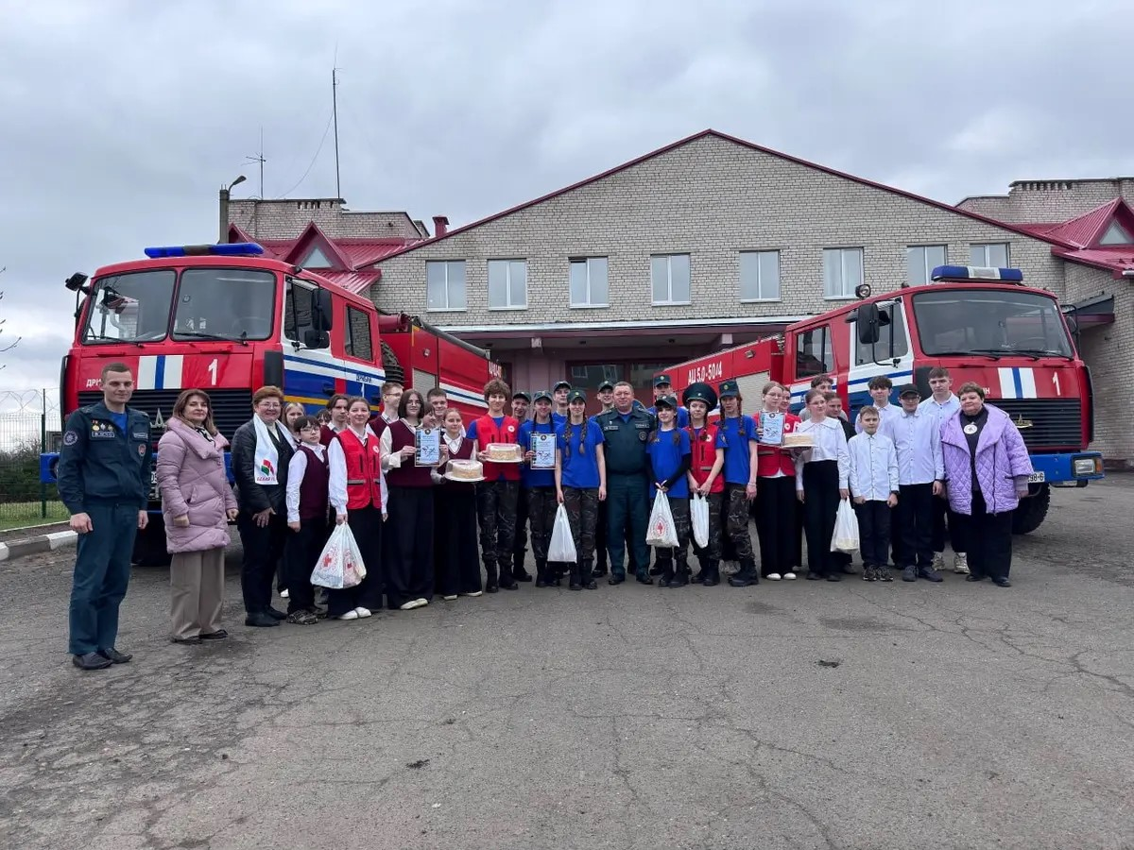

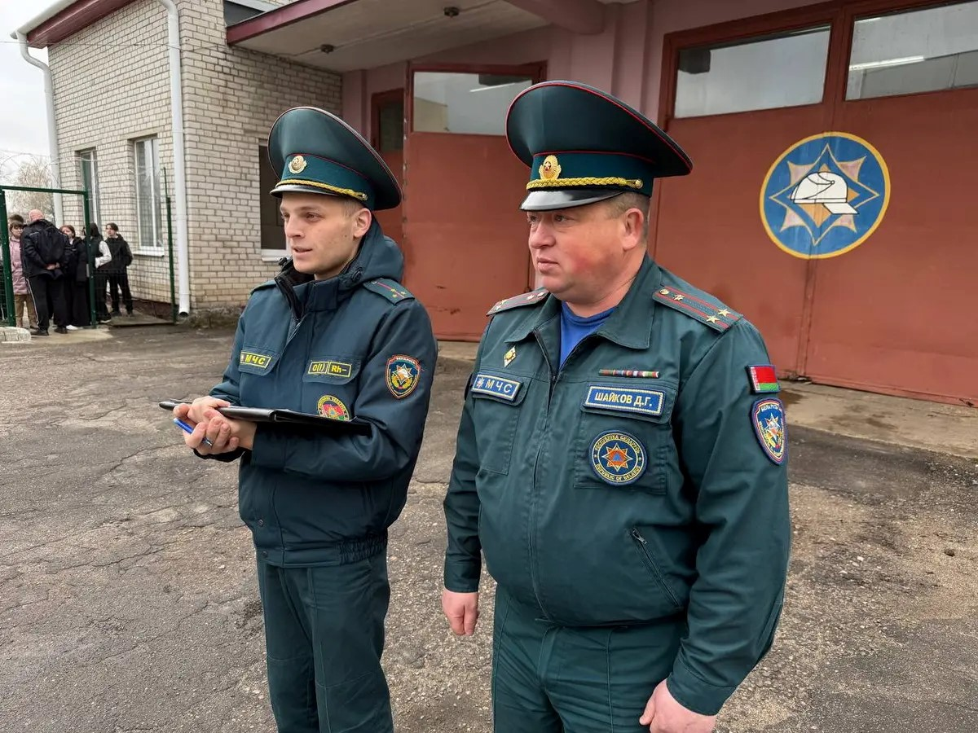
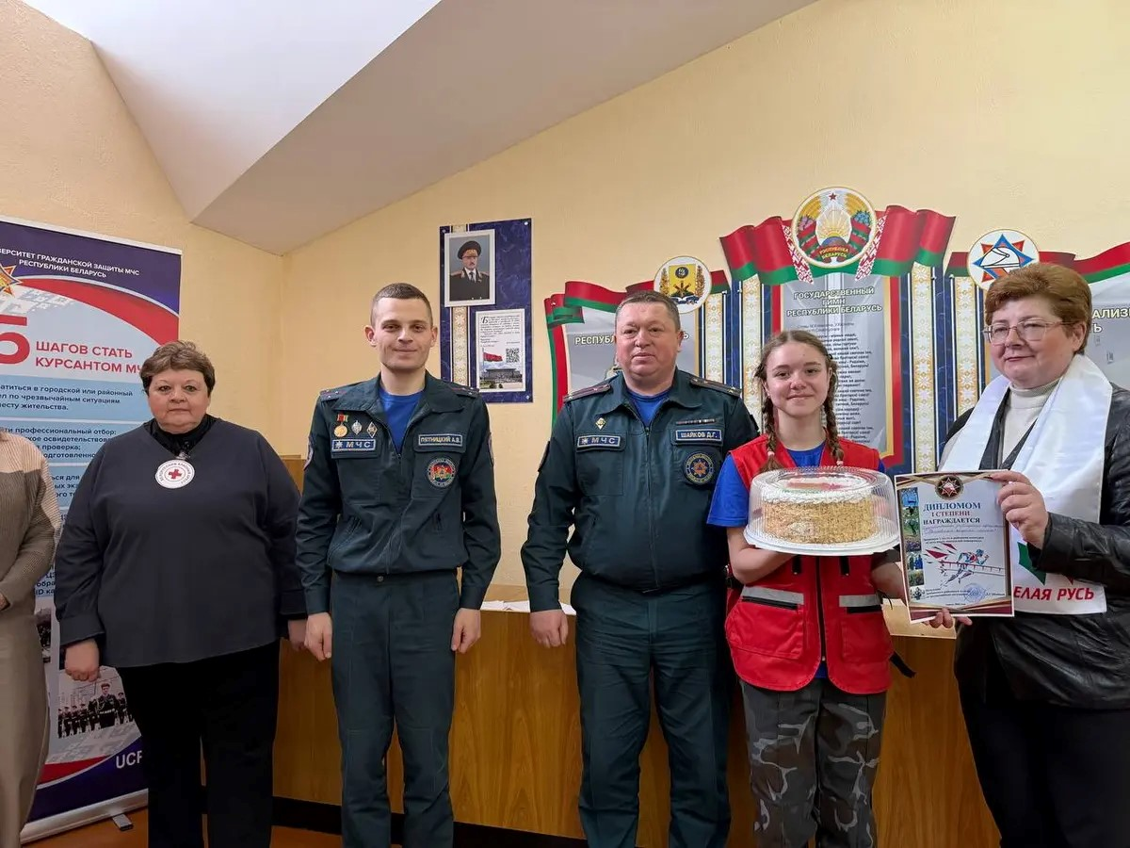


Людмила СВИРИДЕНКО, dribin.by

